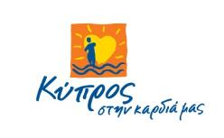
Παράρτημα ΙΙ
ΚΥΠΡΙΑΚΟΣ ΟΡΓΑΝΙΣΜΟΣ ΤΟΥΡΙΣΜΟΥ
Πρόγραμμα για την πραγματοποίηση ταξιδίων για σκοπούς πωλήσεων (sales calls) στο εξωτερικό για προσέλκυση Ιατρικού Τουρισμού στην Κύπρο

Αρ. Φακ.: 01.14.009

Ημερομηνία:

Προς:
Διευθυντή Τουρισμού
Τμήμα Στρατηγικής και Μελετών
Κυπριακός Οργανισμός Τουρισμού

ΥΠΕΥΘΥΝΗ ΔΗΛΩΣΗ

Δηλώνω υπεύθυνα ότι τα στοιχεία που υπέβαλα σε σχέση με το Πρόγραμμα για την πραγματοποίηση ταξιδίων για σκοπούς πωλήσεων (sales calls) στο εξωτερικό για προσέλκυση Ιατρικού Τουρισμού στην Κύπρο είναι αληθή.

Υπογραφή:………………………..……….…………….…
Όνομα ολογράφως:…………………..……………………
Όνομα εταιρείας:……………………….………………….

